**原创主图均线**

<http://www.55188.com/viewthread.php?tid=4933144&highlight=###>

本人是个新手，这段时间学习了很多高手的技术，现自己摸索出了一套自己的操盘系统，下面是我的心得，和指标一起送给大家；  
当股价走出底部出现信号时（选股公式选出）关注，等回调破绿线，再次站上绿线（买点快来了，急性子可建头仓）回踩确认（均线多头排列），大胆跟进吧。  
不破绿线持股待涨，破绿线止损。止盈自己把握，一个人和一个人的止盈点不一样，收益为风险也不一样，看个人的喜好了。  
好上图，自己慢慢体会。

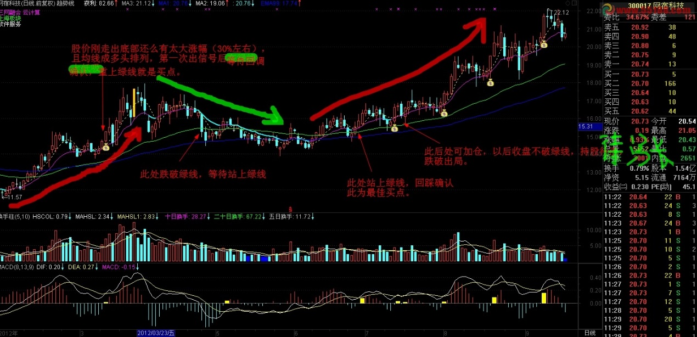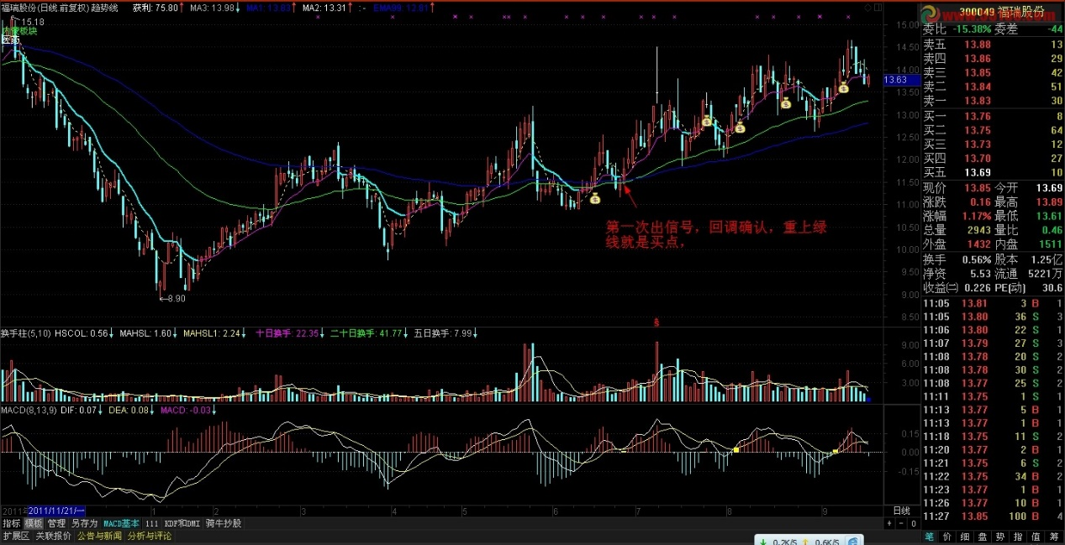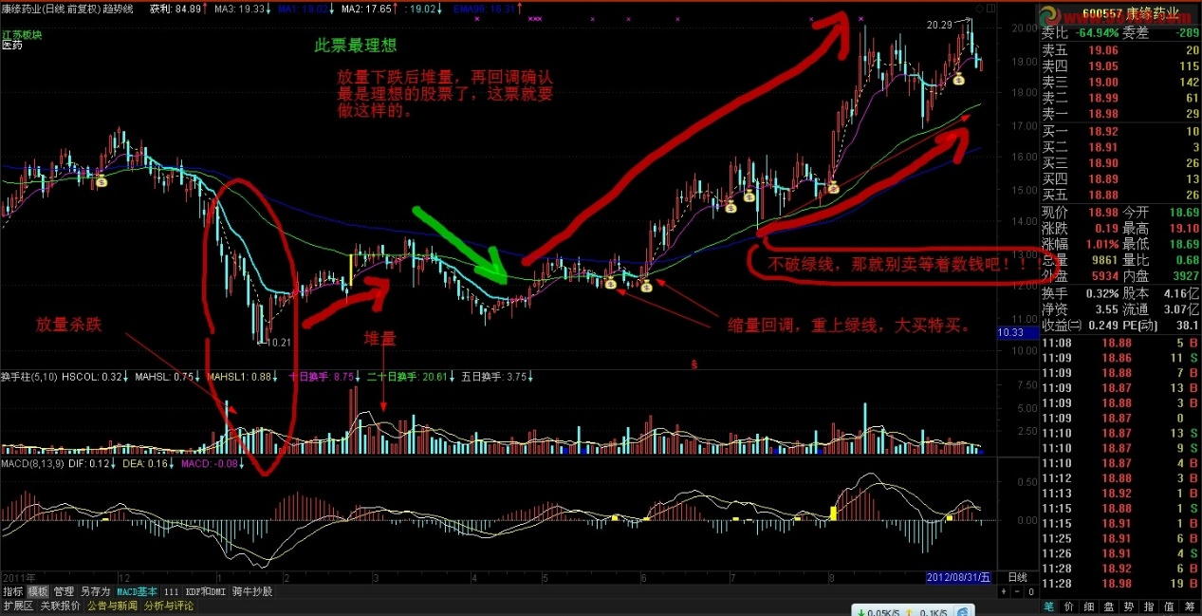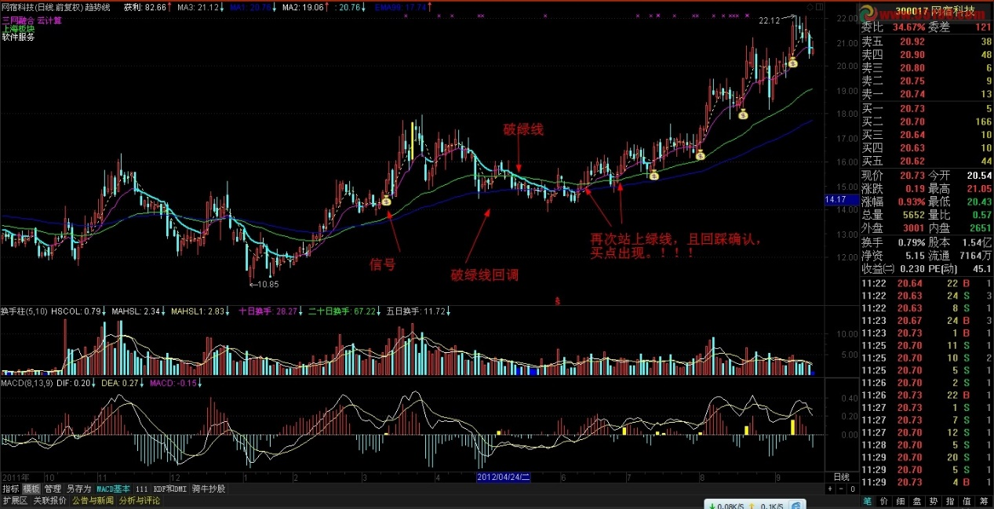

选股公式还可以优化一下的，优化一下就不用选出来还要等回调了，明天优化好了再发出来，大家请关注

刚刚优化了选股公式，还可以。顺便选了个票等验证。

